Relatório Projeto Integrador

Diogo Rodrigues e Tiago Lima de Souza
Introdução
O seguinte relatório tem por objetivo apresentar todo o planejamento, desenvolvimento e criação de um brinquedo.
Através do estudo das matérias envolvidas na mecatrônica, foi possível realizar este projeto utilizando–as de forma conjunta para o desenvolvimento do produto final, o que auxiliou no entendimento das mesmas.

Projeto Integrador
Este projeto brinquedo composto de uma peça com pregos, que servem como obstáculos e também como direcionadores de uma bola ou esfera pequena, largada no alto do produto e em função da gravidade deslocando em direção a base, feito para crianças de 06 a 10 anos.
O brinquedo será composto por uma plataforma de madeira, no qual serão fixados pregos, e em sua base serão colocadas algumas "casas" feitas de material acrilíco com diferentes pontuações, também contará com leds coloridos para diferenciar a pontuação de cada jogador, utilizará microcontrolador.

Concepção
Através de diversas pesquisas na internet, somente foi possível encontrar um produto parecido com o brinquedo que foi definido como projeto, este produto se chama “PACHINKO”. Este produto tem a seguinte patente:
Número da publicação WO1994001187 A1
Tipo de publicação Requerimento
Número do pedido PCT/JP1993/000979
Data de publicação 20 jan. 1994
Data de depósito 12 jul. 1993
Data da prioridade 14 jul. 1992
Também publicado como CN1081387A, US5636837
Inventores Takatoshi Takemoto, Kazunari Kawashima
Requerente Kabushiki Kaisha Ace Denken
O produto em que nosso brinquedo foi baseado é amplamente utilizado nos países da Ásia, devido a isto torna-se difícil a viabilidade de criação com intuito de comercializá-lo, já que seu preço de custo neste local é baixo.
Depois de analisarmos como seria feito, definimos os materiais a serem utilizados, e de que forma seria feita a criação.
- Utilizamos os seguintes materiais:
- Madeira para a base, laterais, fundo e tampa do produto;
- Acrílico para as “casa” de pontuação;
- Pregos de aço para obstáculos e direcionadores;
- Esfera de vidro transparente como meio de pontuação;
- Fios para as ligações entre componentes;
- Leds para que o usuário saiba que acertou “casa” de pontuação;
- Resistores para os leds e sensores ldr;
- Sensores ldr para que seja possível ao sistema saber se o ponto foi feito;
- Parafusos para fazer a união entre as partes de madeira do brinquedo;
- Microcontrolador do tipo Arduíno para realizar a programação de todo o sistema;
- Uma placa shield com display para mostrar ao usuário sua pontuação;
- Uma placa protoboard para fazer a ligação entre o sistema eletrônico e a placa arduíno;
- Cabo USB para conectar a placa arduíno ao computador.

Com estes materiais realizamos a seguinte montagem :
Em sua base optamos por utilizar material acrílico, e dentro deste material colocamos leds e sensores, os leds servem para indicar as “casas” de pontuação e os sensores servem para realizar a pontuação do jogador, que se dará pelo uso de um display acoplado em um microcontrolador, que por sua vez está ligado aos componentes eletrônicos através de uma placa protoboard, a placa microcontroladora está ligada em uma fonte externa.
O brinquedo conta também com um botão para ligar e desligar.
A programação utilizada no brinquedo foi feita através do programa ARDUÍNO.

Manual
O uso do brinquedo não requer muitas instruções já que não exige do usuário muita interação por parte da programação.
Deve ficar em uma superfície plana, longe de umidade e fontes de calor.
Não deve ser ligado na tomada ou qualquer outra fonte de tensão que não seja a fornecida juntamente com o produto.
Em caso de falha no sistema ou qualquer outro tipo de alteração em seu estado natural de funcionamento é necessário entrar em contato com o suporte responsável.
O produto contém partes pequenas e móveis devido a isto é proibido seu uso por crianças menores de 06 (seis) anos.
Em caso de dúvidas, reclamações ou sugestões entre em contato com o suporte técnico.

Código Utilizado para Programação

#include <LiquidCrystal.h>//inclui a biblioteca para uso do display
LiquidCrystal lcd(8,9,4,5,6,7);
int pontos = 0;
int ledverde1 = 38;// led no pino 38
int ledverde2 = 40;// led no pino 40
int ledvermelho1 = 39;// led no pino 39
int ledvermelho2 = 41;// led no pino 41

void setup()
{
lcd.begin(16,2); //(Linha,Coluna)
lcd.setCursor(0,0);
lcd.print("PACHINKO");
lcd.setCursor(0,1);
lcd.print("PTS: ");
pinMode(ledverde1, OUTPUT); //define o led como saída
pinMode(ledverde2, OUTPUT);
pinMode(ledvermelho1, OUTPUT);
pinMode(ledvermelho2, OUTPUT);
}
void loop()
{
static char stGool = false;
int ledreceptor1, ledreceptor2, ledreceptor3, ledreceptor4;
ledreceptor1 = analogRead(8); //porta analógica 8
ledreceptor2 = analogRead(9); //porta analógica 9
ledreceptor3 = analogRead(10); //porta analógica 10
ledreceptor4 = analogRead(11); //porta analógica11
//lcd.setCursor(12,1);
// lcd.print(ledreceptor1);
{
if (ledreceptor1 > 368)
{
if(stGool == false)
{
stGool = true;
digitalWrite(ledverde1, HIGH);
delay(1000);
digitalWrite(ledverde1,LOW);
pontos++;

lcd.setCursor(5,1);
lcd.print(pontos);
delay(1000);
}
}
else stGool = false;
}
{
if (ledreceptor2 > 368)
{
if(stGool == false)
{
stGool = true;
digitalWrite(ledvermelho1, HIGH);
delay(1000);
digitalWrite(ledvermelho1,LOW);
//pontos++;
lcd.setCursor(5,1);
lcd.print(pontos);
delay(1000);
}
}
else stGool = false;
}
{
if (ledreceptor3 > 368)
{
if(stGool == false)
{
stGool = true;
digitalWrite(ledverde2, HIGH);
delay(1000);
digitalWrite(ledverde2,LOW);
pontos++;
lcd.setCursor(5,1);
lcd.print(pontos);
delay(1000);
}
}
else stGool = false;
}
{
if (ledreceptor4 > 368)
{
if(stGool == false)
{
stGool = true;
digitalWrite(ledvermelho2, HIGH);
delay(1000);
digitalWrite(ledvermelho2,LOW);
//pontos++;
lcd.setCursor(5,1);
lcd.print(pontos);
delay(1000);
}
}
else stGool = false;
}
}
Fotos do Protótipo
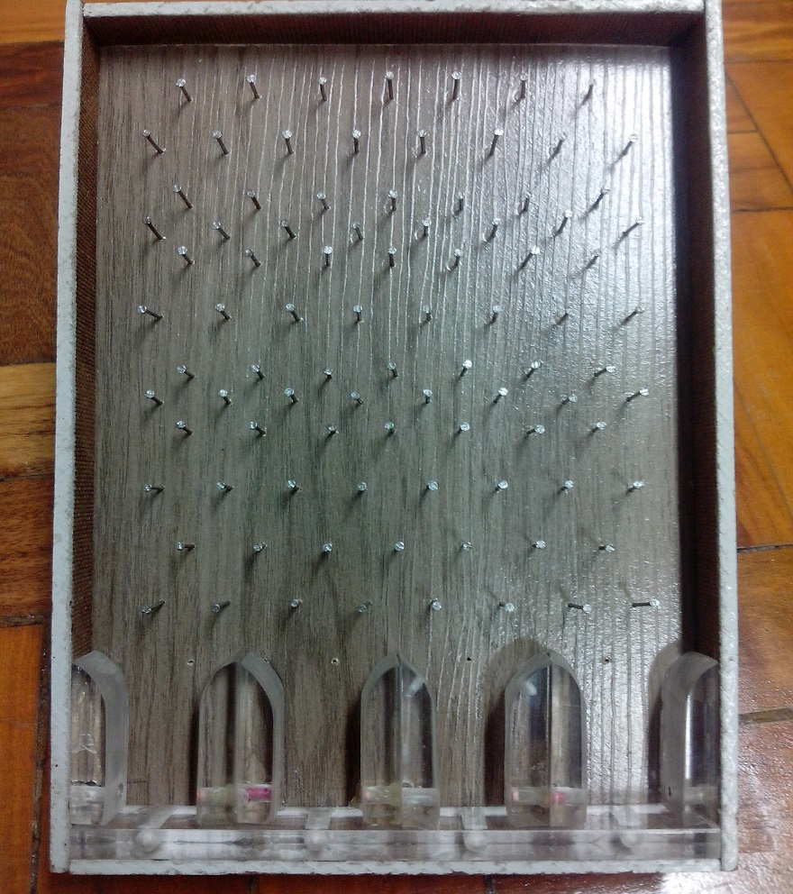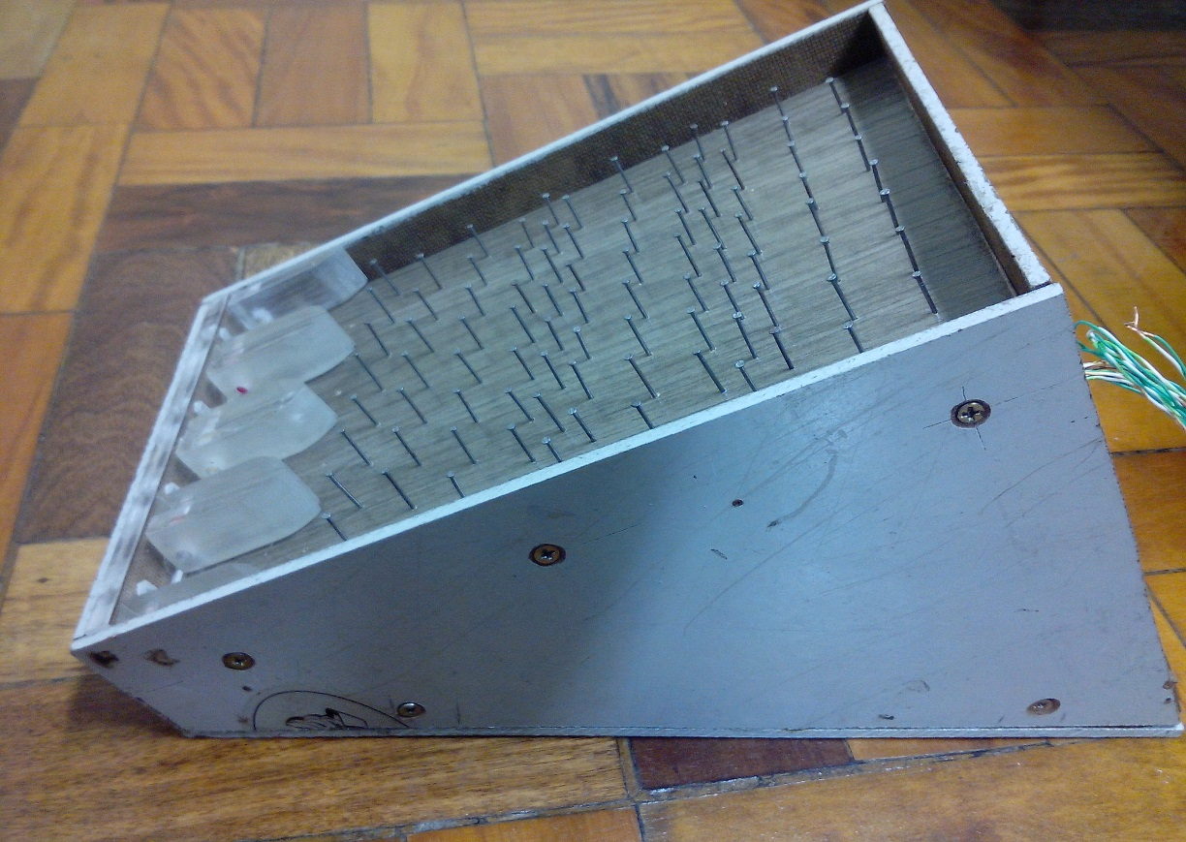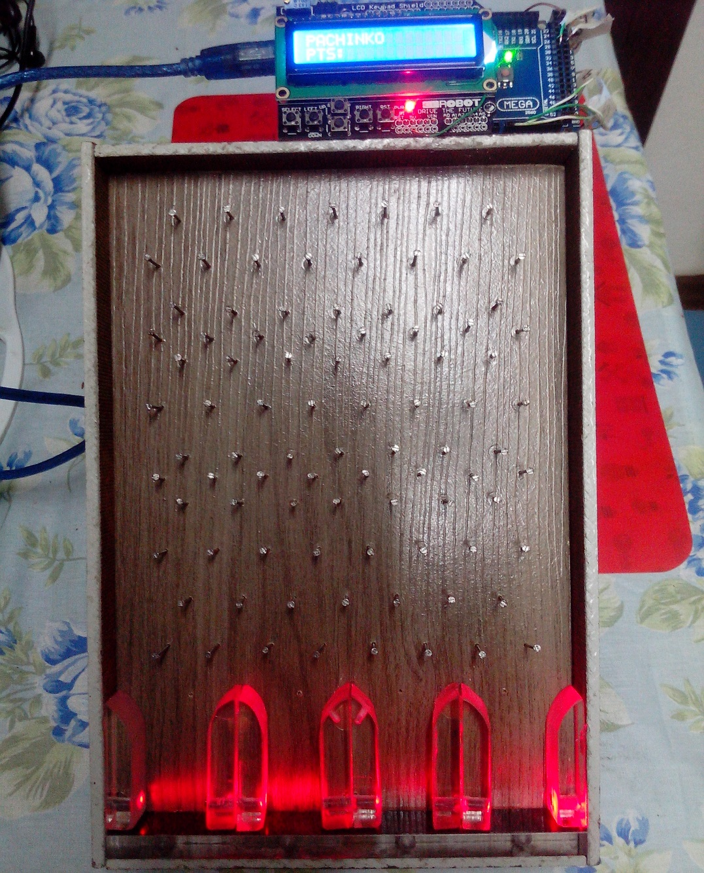

Desenhos Feitos no Software SolidWorks

